轮胎压力监测系统(TPMS)实现方法简述
轮胎压力监测系统(TPMS)的工作是通过射频收发来实现的，由压力监测模块及接收模块组成。压力监测模块主要由轮胎压力传感器MPXY8020A（简称DAYTONA）及内含射频发送芯片MC33491（简称TANGO）的微控制器MC68HC908RF2（简称RF2）组成；接收模块主要由射频接收芯片MC33594（简称ROMEO）及微控制器MC68HC908GT8（简称GT8）及相关的外围设备电路组成。本TPMS系统工作在315MHz频率FSK（Frequency Shift Keying）模式下，如图1所示。
指示灯
液晶显示

5V

射频接收芯片MC33594
微控制器
MC68HC908GT8

SPI
315MHz
FSK模式
MANCHESTER 编码

SCI
PC机
微控制器
MC68HC908RF2（含MC33491
射频发送芯片）
轮胎压力传感器
MPXY8020A
3V
压力监测模块
（1号轮胎）
接收模块
微控制器
MC68HC908RF2
轮胎压力传感器
MPXY8020A
3V

压力监测模块
（N号轮胎）

图1 轮胎压力监测系统（TPMS）工作示意图

一、压力监测模块工作原理简介
压力监测模块安装在轮胎内，由3V锂电池供电。轮胎压力传感器除了能够检测压力外，还能检测轮胎内的温度。
压力监测模块的硬件联接如图2所示。
S1/Vpp
S0
OUT
CLK
DATA
RST
VSS
DAYTONA
VDD
PTA1
PTB0
PTB1
PTB2
PTB3
PTA7
GND
MCU
VDD
PTA3
PTA4
PTA5
RST
PTA2
BAND
ENABLE
DATA
DATACLK
MODE
GND
TANGO
VDD
MC68HC908RF2
3V
.
.

图2 压力监测模块硬件连接示意图
RF2中虽然集成了射频发送芯片TANGO，但TANGO的工作仍需要完全由MCU来控制，设定其工作频率及模式，从而控制数据的发送。
上电复位后RF2开始工作，先设置DAYTONA工作在STANDBY模式下，然后RF2进入STOP模式。程序流程如图3所示。
图3 压力监测模块软件流程图
由于DAYTONA在此模式下OUT腿每3秒将输出一次下降沿，触发RF2的键盘中断，从而唤醒RF2。
RF2被唤醒后，禁止键盘中断，然后通过设定修改DAYTONA的工作模式，来分别读取采集的温度和压力数值，随即使用MANCHESTER 编码方式来发送射频数据。发射完成之后再重新允许键盘中断，让DAYTONA进入STANDBY模式，同时RF2进入STOP模式。RF2的这种工作模式是为了降低功耗，延长压力监测模块的使用寿命。
RF2工作在内部晶振模式下，可以增加其抗干扰能力。并且DAYTONA的RST信号将每隔52分钟复位一次RF2，这样可以进一步提高系统的工作可靠性。

二、接收模块
接收模块可以安装在汽车面板上，通过指示灯闪烁或者液晶显示来告知驾驶员，车辆各轮胎当前的压力及温度状况是否异常。硬件连接如图4所示。
MISO
MOSI
SCLK
RESETB
STROBE
GND
ROMEO
VCC
MISO
PTB4~PTB1
PTC3~PTC6
PTB7~PTB5
GND
MCU
VDD
SCLK
PTA4
PTD5
SS
MOSI
PC机
SPI接口
SCI接口
MC68HC908GT8
5V
.
PTD6
.
PTA7~PTA0
RXD
TXD
液晶显示驱动模块
指示灯
.

图4 接收模块硬件联接示意图
接收模块的软件主体是一个循环接收处理数据的循环，定时器溢出中断将打断非完整数据的接收过程，并将相关数据状态初始化后重新回到此循环中。主程序流程图如图5所示。

图5 接收模块软件主程序流程图
ROMEO在开始接收之前，需要由GT8先对ROMEO的控制寄存器进行配置，使其工作在315MHzFSK模式下。此过程中，GT8是主机，ROMEO是从机，可通过微控制器的SPI模块功能实现。
完成配置之后，设置ROMEO为主机，GT8则变成从机。ROMEO在接收到压力监测模块发送的MANCHESTER编码的射频数据后，将其转化成TTL电平的串行数据从MOSI口输出，并且在SCLK口上同步输出时钟。这样，GT8就可以通过时钟信号来准确地读取射频数据。
射频数据的格式是由压力监测模块决定的，本系统使用的数据格式如下：
头字节 | 轮胎ID号（3字节） | 温度（1字节） | 压力（1字节） | 校验和（1字节）
数据传输的速率是9600波特率。为了能够剔除错误信号，在读取数据每一位时，都开启定时器溢出中断来确保滤去不完整的数据，并且开始等待下一次的数据桢。在每一个数据桢接收完毕后，GT8都要计算校验和，与接收到的校验和相比较，从而判断此次数据桢是否正确。
根据车辆的实际情况，GT8可以根据驻车和行车的不同，根据轮胎压力的突变来改变数据更新的速度，更及时地告知驾驶员轮胎压力的突然变化。GT8可以通过串口与PC机通讯，可以用来更新轮胎压力及温度的限值及修改轮胎ID号，并且进行状态的实时监控。

三、TPMS实物图
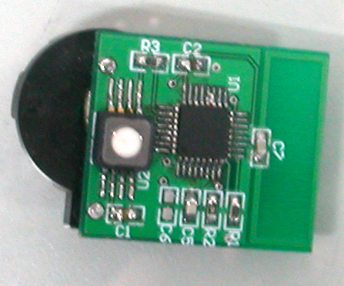
图6 轮胎压力监测模块实物
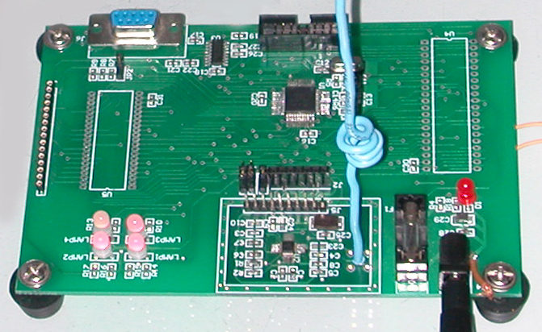
图7 接收模块实物
SUNSTAR商斯达实业集团是集研发、生产、工程、销售、代理经销 、技术咨询、信息服务等为一体的高科技企业，是专业高科技电子产品生产厂家，是具有10多年历史的专业电子元器件供应商，是中国最早和最大的仓储式连锁规模经营大型综合电子零部件代理分销商之一,是一家专业代理和分銷世界各大品牌IC芯片和電子元器件的连锁经营綜合性国际公司。在香港、北京、深圳、上海、西安、成都等全国主要电子市场设有直属分公司和产品展示展销窗口门市部专卖店及代理分销商，已在全国范围内建成强大统一的供货和代理分销网络。 我们专业代理经销、开发生产电子元器件、集成电路、传感器、微波光电元器件、工控机/DOC/DOM电子盘、专用电路、单片机开发、MCU/DSP/ARM/FPGA软件硬件、二极管、三极管、模块等，是您可靠的一站式现货配套供应商、方案提供商、部件功能模块开发配套商。专业以现代信息产业（计算机、通讯及传感器）三大支柱之一的传感器为主营业务，专业经营各类传感器的代理、销售生产、网络信息、科技图书资料及配套产品设计、工程开发。我们的专业网站——中国传感器科技信息网（全球传感器数据库） www.SENSOR-IC.COM 服务于全球高科技生产商及贸易商，为企业科技产品开发提供技术交流平台。欢迎各厂商互通有无、交换信息、交换链接、发布寻求代理信息。欢迎国外高科技传感器、变送器、执行器、自动控制产品厂商介绍产品到 中国，共同开拓市场。本网站是关于各种传感器-变送器-仪器仪表及工业自动化大型专业网站,深入到工业控制、系统工程计 测计量、自动化、安防报警、消费电子等众多领域，把最新的传感器-变送器-仪器仪表买卖信息,最新技术供求,最新采购商,行业动态，发展方向，最新的技术应用和市场资讯及时的传递给广大科技开发、科学研究、产品设计人员。本网站已成功为石油、化工、电力、医药、生物、航空、航天、国防、能源、冶金、电子、工业、农业、交通、汽车、矿山、煤炭、纺织、信息、通信、IT、安防、环保、印刷、科研、气象、仪器仪表等领域从事科学研究、产品设计、开发、生产制造的科技人员、管理人员 、和采购人员提供满意服务。 我公司专业开发生产、代理、经销、销售各种传感器、变送器、敏感元器件、开关、执行器、仪器仪表、自动化控制系统： 专门从事设计、生产、销售各种传感器、变送器、各种测控仪表、热工仪表、现场控制器、计算机控制系统、数据采集系统、各类环境监控系统、专用控制系统应用软件以及嵌入式系统开发及应用等工作。如热敏电阻、压敏电阻、温度传感器、温度变送器、湿度传感器、 湿度变送器、气体传感器、 气体变送器、压力传感器、 压力变送、称重传感器、物（液）位传感器、物（液）位变送器、流量传感器、 流量变送器、电流（压）传感器、溶氧传感器、霍尔传感器 、图像传感器、超声波传感器、位移传感器、速度传感器、加速度传感器、扭距传感器、红外传感器、紫外传感器、 火焰传感器、激光传感器、振动传感器、轴角传感器、光电传感器、接近传感器、干簧管传感器、继电器传感器、微型电泵、磁敏（阻）传感器 、压力开关、接近开关、光电开关、色标传感器、光纤传感器、齿轮测速传感器、 时间继电器、计数器、计米器、温控仪、固态继电器、调压模块、电磁铁、电压表、电流表等特殊传感器 。 同时承接传感器应用电路、产品设计和自动化工程项目。
更多产品请看本公司产品专用销售网站:
商斯达中国传感器科技信息网：http://www.sensor-ic.com/
商斯达工控安防网：http://www.pc-ps.net/
商斯达电子 元器件网：http://www.sunstare.com/
商斯达微波光电产品网:HTTP://www.rfoe.net/
商斯达消费电子产品网://www.icasic.com/
商斯达军工产品网:http://www.junpinic.com/
商斯达实业科技产品网://www.sunstars.cn/传感器销售热线：
地址：深圳市福田区福华路福庆街鸿图大厦1602室
电话：0755-83607652 83376489 83376549 83370250 83370251 82500323
传真：0755-83376182 （0）13902971329 MSN: SUNS8888@hotmail.com
邮编：518033 E-mail:szss20@163.com QQ: 195847376
深圳赛格展销部：深圳华强北路赛格电子市场2583号 电话：0755-83665529 13823648918
技术支持: 0755-83394033 13501568376
欢迎索取免费详细资料、设计指南和光盘 ；产品凡多，未能尽录，欢迎来电查询。
北京分公司：北京海淀区知春路132号中发电子大厦3097号
TEL：010-81159046 82615020 13823791822 FAX：010-62543996
上海分公司：上海市北京东路668号上海賽格电子市场D125号
TEL：021-28311762 56703037 13823676822 FAX：021-56703037
西安分公司：西安高新开发区20所(中国电子科技集团导航技术研究所)
西安劳动南路88号电子商城二楼D23号
TEL：029-81022619 13072977981 FAX:029-88789382

